**สรุปผลการดำเนินงานที่สำคัญ**

**กระบวนการดำเนินงาน DHS (DHS_PCA)**

อำเภอผาขาวได้ดำเนินการแก้ไขปัญหาสุขภาพของประชาชน โดยมีวัตถุประสงค์เพื่อให้ประชาชนมีสุขภาพดี ซึ่งได้ร่วมมือกันระหว่างเจ้าหน้าที่สาธารณสุข ท้องถิ่น สถานศึกษา และภาคีเครือค่ายอื่นๆในพื้นที่อำเภอผาขาว ร่วมกันแก้ไขปัญหาโดยได้ดำเนินการ ตามสรุปผลการดำเนินงานระบบสุขภาพอำเภอ ( DHS) ดังนี้

มีคำสั่งแต่งตั้งคณะกรรการพัฒนาเครือข่ายสุขภาพระดับอำเภอ (คณะกรรมการ DHS)

๑นายอำเภอผาขาว ประธานกรรมการ

๒ ผู้อำนวยการโรงพยาบาลผาขาว รองประธานกรรมการ

๓ นายประทูล ศรีสวาท ประธานชมรม อสม.อำเภอผาขาว กรรมการ

๔ นางสมควร แก้วมณี ประธานกลุ่มสตรีอำเภอผาขาว กรรมการ

๕ นางนกน้อย ศรีวิชา ตัวแทนสมาชิกองค์การบริหารส่วนตำบล กรรมการ

๖ นายอุทัย หอมอ่อน นายกเทศมนตรีตำบลโนนปอแดง กรรมการ

๗ นายวุฒิพงษ์ ทิพย์มล กำนันตำบลบ้านเพิ่ม กรรมการ

๘ นายบัวลี หมื่นไธสง ประธานชมรมผู้สูงอายุ กรรมการ

๙ นางสมภาร บุษบก ประธานกลุ่มผู้รับบริการ กรรมการ

๑๐ นายชาณุวัต อาจแก้ว กรรมการ

๑๑ นายประยุทธ สุริยวรรณ กรรมการ

๑๒ นางเอ็ดศรี บุตรนอก กรรมการ

๑๓ นางละคร บุญแจ้ง กรรมการ

๑๔ นางปิยา อินทมาตย์ กรรมการ

๑๕ นายนครสวรรค์ ยอดคีรี กรรมการ

๑๖ นางสาวเขมานันท์ จันทร์เจริญ กรรมการ

๑๗ นายวิรัตน์ ทองปั้น กรรมการ

๑๘ นางปัทมา ประทุมกุล กรรมการ

๑๙ นางสาวอรณัฐปรัชญกุล กรรมการ

๒๐ นางนัชชา ป้านภูมิ กรรมการ

๒๑ สาธารณสุขอำเภอผาขาว กรรมการและเลขานุการ

๒๒ นางสาววราภรณ์ ชำนาญ กรรมการและผู้ช่วยเลขานุการ

2. **การวิเคราะห์สถานการณ์ด้านสุขภาพของเครือข่าย**การค้นหาปัญหาสาธารณสุขที่สำคัญของอำเภอผาขาว ข้อมูลที่ได้จากการสุ่มสำรวจ เช่น ข้อมูลสะภาวะปัญหาสุขภาพของประชาชนในพื้นที่แยกรายตำบล,ครัวเรือน, ข้อมูลพฤติกรรมที่เก็บใน Family Folder,หรือข้อมูลที่เก็บใน HOSxp_PCU ฐานข้อมูลของโรงพยาบาลผาขาว (HOSxp)นโยบายเน้นหนักของกระทรวงสาธารณสุข และสำนักงานสาธารณสุขจังหวัดเลยจากการประชุมคณะกรรมการขับเคลื่อนยุทธศาสตร์ และนำมาจัดลำดับความสำคัญของปัญหาดังต่อไปนี้

**การจัดลำดับความสำคัญของปัญหาสาธารณสุข ปี ๒๕๕๘ อำเภอผาขาวจังหวัดเลย**

ตำบลผาขาว

๑. กลุ่มเสี่ยงเบาหวานและความดันโลหิตสูง

๒. สารเคมีในกลุ่มเกษตรกร

๓. หญิงตั้งครรภ์/หลังคลอด

ตำบลท่าช้างคล้อง

๑. สารเคมีในกลุ่มเกษตรกร

๒. หญิงตั้งครรภ์/หลังคลอด

๓. ผู้สูงอายุ

ตำบลบ้านเพิ่ม

๑. ไข้เลือดออกและอนามัยสิ่งแวดล้อม

๒. สารเคมีในกลุ่มเกษตรกร

๓. ผู้ป่วยเบาหวานและความดันโลหิตสูง

ตำบลโนนป่าซาง

๑. สุขสารเคมีในกลุ่มเกษตรกรภาพจิต/ภาวะซึมเศร้า

๒. ไข้เลือดออกและอนามัยสิ่งแวดล้อม

๓. มะเร็งเต้านม

ตำบลโนนปอแดง

๑. สารเคมีในกลุ่มเกษตรกร

๒. ยาเสพติด

๓. ไข้เลือดออกและอนามัยสิ่งแวดล้อม

แสดงการจัดลำดับความสำคัญของปัญหาในระดับอำเภอ

|  |  |  |  |  |  |  |
| --- | --- | --- | --- | --- | --- | --- |
| **ปัญหา** | **องค์ประกอบและน้ำหนักคะแนน** | | | | |  |
| **ขนาดของกลุ่มชนที่ถูกกระทบ(2.5)** | **ความร้ายแรงและเร่งด่วน (3.0)** | **ความเสียหายในอนาคต (2.5)** | **การยอมรับร่วมกันของชุมชน(2.0)** | **รวม** | **ลำดับความสำคัญปัญหา** |
| ไข้เลือดออก | 4 x 2.5 | 5 x 3.0 | 4 x 2.5 | 4 x 2.0 | 43 | **5** |
| โรคเรื้อรัง | 5 x 2.5 | 5 x 3.0 | 5 x 2.5 | 4 x 2.0 | **48** | **2** |
| มะเร็งปากมดลูก | 4 x 2.5 | 4 x 3.0 | 4 x 2.5 | 4 x 2.0 | **38** | **8** |
| การฆ่าตัวตาย | 4 x 2.5 | 4 x 3.0 | 4 x 2.5 | 5 x 2.0 | **42** | **6** |
| สารเคมีในกลุ่มเกษตรกร | 5 x 2.5 | 5 x 3.0 | 5 x 2.5 | 5x 2.0 | **50** | **1** |
| ขาดสารไอโอดีน | 4 x 2.5 | 5 x 3.0 | 5 x 2.5 | 4 x 2.0 | **45.5** | **4** |
| หญิงตั้งครรภ์และหญิงหลังคลอด | 4 x 2.5 | 5 x 3.0 | 5 x 2.5 | 4 x 2.0 | **47.5** | **3** |
| ยาเสพติด | 4 x 2.5 | 5 x 3.0 | 4 x 2.5 | 4 x 2.0 | **43** | **5** |
| ผู้พิการและผู้ด้อยโอกาส | 4 x 2.5 | 4 x 3.0 | 4x 2.5 | 4 x 2.0 | **40** | **7** |
| อุบัติเหตุ | 4 x 2.5 | 4 x 3.0 | 4x 2.5 | 4 x 2.0 | **40** | **7** |

เมื่อได้ปัญหาที่สำคัญ คณะกรรมการเครือข่ายบริการสุขภาพอำเภอผาขาว จึงได้นำเสนอสถานการณ์สุขภาพอำเภอผาขาวต่อคณะกรรมการ DHS (District Health System) อำเภอผาขาว เพื่อเป็นข้อมูลในการคัดเลือกODOP ต่อไป

**๓. ผลการคัดเลือด ODOP และแผนงาน/โครงการ** กิจกรรมที่ตอบสนองต่อ ODOP และกิจกรรมการดำเนินงานปีงบประมาณ 2558

๓.๑ การคัดเลือด ODOP อำเภอผาขาวได้ประชุมคัดเลือด ODOP ในการประชุมคณะกรรมการ DHS (District Health System) อำเภอผาขาว ครั้งที่ ๑/๒๕๕๘ วันที่ ๘ มกราคม พ.ศ. ๒๕๕๘ ณ ห้องประชุมสำนักงานสาธารณสุขอำเภอผาขาวโดย นายธนภัทร ณ ระนอง นายอำเภอผาขาว ได้นำเสนอสถานการณ์สุขภาพอำเภอผาขาว และการจัดลำดับความสำคัญของปัญหาของคณะกรรมการเครือข่ายบริการสุขภาพอำเภอผาขาว จากนั้นได้เปิดโอกาสให้คณะกรรมการเสนอแนะปัญหาเพิ่มเติม และทำการคัดเลือก ODOP ผลการคัดเลือกจากมติที่ประชุม มีมติให้เลือก การแก้ไขปัญญาไข้เลือดออก เป็น ODOP เมื่อได้ ODOP ท่านประธานคณะกรรมการฯ ได้มอบหมาย สสอ.ผาขาว และ โรงพยาบาลผาขาว จัดทำรายละเอียดแผนงานโครงการแก้ไขปัญหาโรคไข้เลือดออก เพื่อนำเข้าที่ประชุมคณะกรรมการ DHS ครั้งที่ ๒ ต่อไป

การประชุมคณะกรรมการ DHS (District Health System) อำเภอผาขาว ครั้งที่ ๑/๒๕๕๘ วันที่ ๘ มกราคม พ.ศ. ๒๕๕๘

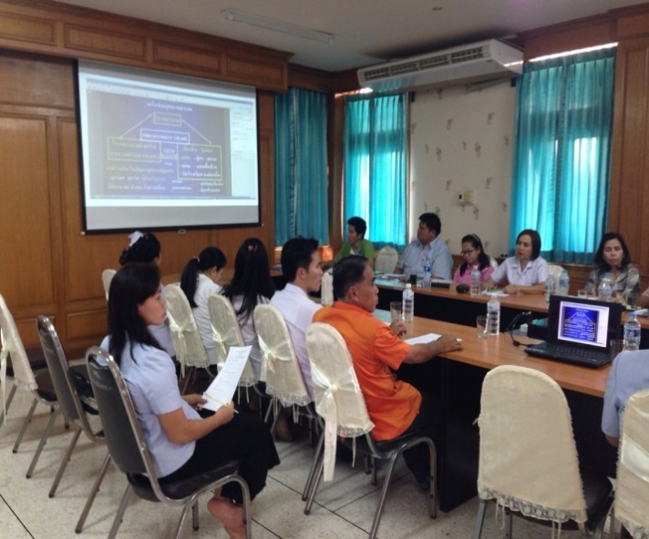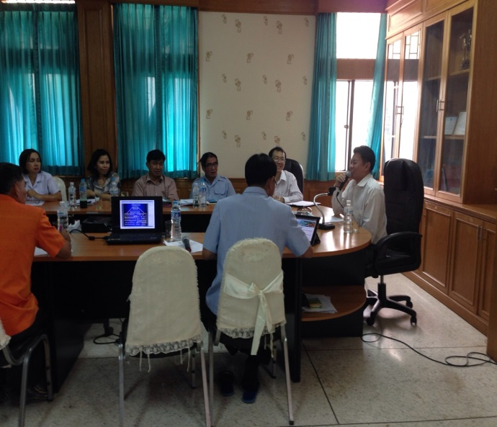

3.2 โครงการกิจกรรมที่ตอบสนองต่อ ODOP และกิจกรรมการดำเนินงาน อำเภอผาขาว ได้ประชุมคัดเลือก ODOP ในการประชุมคณะกรรมการ DHS (District Health System) อำเภอผาขาว ครั้งที่ ๒/๒๕๕๘ วันที่ ๒๖กุมภาพันธ์ พ.ศ. ๒๕๕๘ โดย นายแพทย์รณรงค์ ศรีพล ผู้อำนวยการโรงพยาบาลผาขาว จากนั้นได้เปิดโอกาสให้คณะกรรมการแลผู้เข้าร่วมประชุมได้เสนอแนะแนวทางการแก้ไขปัญหาเพิ่มเติม

- รพ.สต.ทุกแห่งนำเสนอความก้าวหน้าการดำเนินงานตามโครงการแก้ไขปัญหาสารเคมีในเลือดของประชาชนตามกลุ่ม WECANDO อำเภอผาขาว จังหวัดเลย ปีงบประมาณ ๒๕๕๘

- อปท. นำเสนอผลการดำเนินงานร่วมกับเจ้าหน้าที่สาธารณสุขในการออกให้ความรู้เรื่องสารเคมีในเลือดของกลุ่มเกษตรกร และกลุ่ม WECANDO และประชาชนชั่วไป

-คณะกรรมการกองทุนสุขภาพตำบล สนับสนุนงบประมาณ ในการเพาะพันธ์ต้นรางจืดเพื่อนำมาทำผลิดภัณฑ์ชาชงรางจืด

- จนท.ปกครอง อำเภอผาขาว เป็นที่ปรึกษาการดำเนินงาน รับฟังปัญหา และเสนอแนะแนวทางแก้ไข

- อสม. ดำเนินงานร่วมกับ จนท.รพ.สต. ออกประชาสัมพันธ์ให้ความรู้ทางรถกระจายเสียง หอกระจายข่าว และแจกแผ่นพับให้ความรู้แก่ประชาชนในพื้นที่

- ส่วนราชการอื่น ให้ความรู้แก่เด็กนักเรียนเพื่อกระจายต่อสู่ครอบครัว



และให้กลุ่มเสี่ยงและกลุ่มไม่ปลอดภัยรับประทานชาชงรางจืด 7 วันและจากนั้นนัดตรวจซ้ำผลปรากฏว่าร้อยละ 80 ของผู้มีความเสี่ยงและไม่ปลอดภัยดีขึ้นปรับเป็นระดับปกติและปลอดภัยดังตารางดังนี้



**4. การมีส่วนร่วมและบทบาทของภาคีเครือข่ายและองค์กร**

1. คณะกรรมการ DHS ร่วมกันวิเคราะห์สถานการณ์วางแผนการแก้ปัญหาร่วมดำเนินการติดตามผลการดำเนินการและร่วมสรุปผลการดำเนินงาน

2. องค์การบริหารส่วนตำบล/เทศบาลตำบลสนับสนุนงบประมาณดำเนินการ

3. ส่วนราชการให้การสนับสนุนทั้งบุคลากรและองค์ความรู้

4. ประชาชนในพื้นที่ร่วมดำเนินการ

5. เครือข่ายนักสุขภาพครอบครัว (นสค.หรือ FCT) ติดตามเยี่ยมบ้านกลุ่มเป้าหมาย

|  |  |  |  |
| --- | --- | --- | --- |
| **ภาคีเครือข่าย** | **คน** | **องค์ความรู้** | **ทุน** |
| **อบต. / เทศบาล** | ร่วมดำเนินการ/ติดตาม/ประเมินผล | - | สนับสนุนงบประมาณ |
| **ภาครัฐ** | ร่วมดำเนินการ/ติดตาม/ประเมินผล | สนับสนุนข้อมูลวิชาการ/สื่อต่างๆ | **-** |
| **วัด/รร.** | ร่วมดำเนินการ | สนับสนุนข้อมูลวิชาการ | **-** |
| **ประชาชน** | ร่วมดาเนินการ/ประเมินผล | ภูมิปัญญาท้องถิ่น | ทรัพยากรในพื้นที |

**ภาพกิจกรรมรณรงค์ตรวจคัดกรองสารเคมีในกลุ่ม WECANDO ตามโครงการ**โครงการแก้ไขปัญหาสารเคมีในเลือดของประชาชนตามกลุ่ม WECANDO อำเภอผาขาว จังหวัดเลย ปีงบประมาณ ๒๕๕๘

